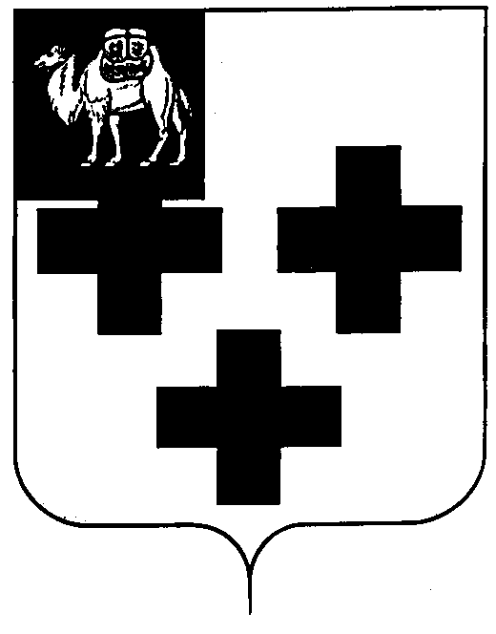

Собрание депутатов города Троицка
Челябинской области

Четвертый созыв
Сорок девятое заседание

Р Е Ш Е Н И Е

от 30.05.2013г. №80
г.Троицк

О присвоении звания «Почетный
гражданин города Троицка»

В соответствии с Уставом города Троицка и Положением о Почетном гражданине города Троицка, утвержденным решением Собрания депутатов города Троицка от 19.11.2008 года №255,

Собрание депутатов города Троицка РЕШАЕТ:

- Присвоить звание «Почетный гражданин города Троицка» Полякову Юрию Алексеевичу – профессору кафедры кормления и гигиены животных федерального государственного бюджетного образовательного учреждения высшего профессионального образования «Уральская государственная академия ветеринарной медицины».
- Поручить главе города Троицка В.А.Щекотову организовать вручение знаков отличия Почетного гражданина города Троицка на городском торжественном собрании, посвященном 270-летию со дня основания города Троицка.
- Настоящее решение опубликовать в газете «Вперед».
- Настоящее решение вступает в силу со дня его подписания.

Председатель Собрания
депутатов города Троицка В.В.Наренков

